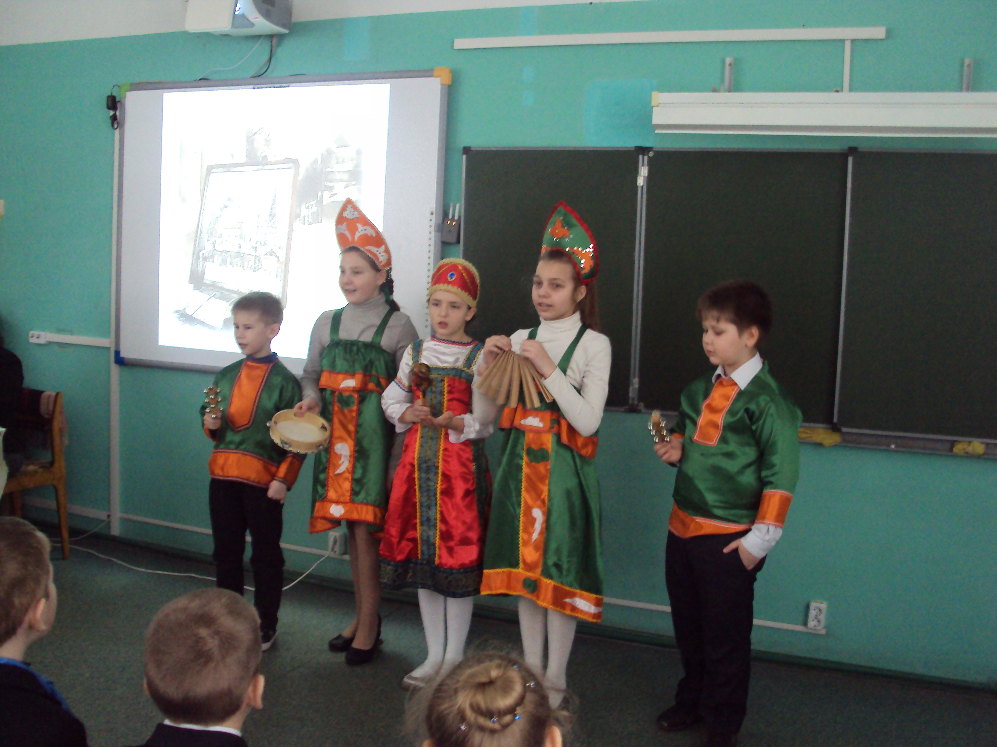
Духовно-нравственное воспитание младших школьников
В основе понимания духовно-нравственного воспитания лежит представление о человеке, как о триаде «тело-душа-дух».Тело служит вместилищем души. Духовно-нравственное воспитание рассматривается как особая организация духовной жизни человека и создание для этого соответствующих условий.
С позиции научно-педагогического подхода представления о человеке ограничиваются диадой «тело-душа»(под душой понимается психика), а понятие «дух» соотносится исключительно с религиозным воспитанием.
Духовно-нравственный аспект содержания образования имеет значимые позиции в своём практическом осуществлении по ряду причин:
Глубокий кризис общества, вызванный дисбалансом материальной и духовной сторон культуры;
Сохранение в российской школе прежней идеологизации гуманитарного образования.
Синтез образования ,духовности и нравственности- это новое осмысление целей светского образования как процесса глубокого включения человека в культуру. Духовное здоровье личности не определяется только личностно-произвольным выбором. Оно взращивается на отечественных культурных традициях, в России- прежде всего православных. Культурологический подход к изучению основ православной составляющей русской культуры- путь к познанию своего менталитета, процессов исторического развития своей Родины, истоков гражданственности и патриотизма.
В настоящее время возникла необходимость кардинального пересмотра содержания православного и светского сегментов духовно-нравственной парадигмы отечественного образования на основе традиционных для русской культуры этических ценностей. Обращение к духовности имеет свои глубокие исторические корни. Проблема духовного совершенствования человека вошла в историю педагогики вместе с древнегреческими этическими учениями. Особая роль в осмыслении понятия духовности как ориентации на высшие ценности принадлежит русским философам, социологам конца 19-начала 20 века- А.С.Хомякову, В.Соловьёву, В.Розанову, Н.Бердяеву, Л.Шестову, А.Ф.Лосеву, Е. Трубецкому, П.Флорецкому, С. Булгакову, С.Франку, А. С.Глинке Б.Чичерину и другим, рассматривавшим её как специфический способ личностного бытия, как отличительную черту человека как родового существа. Разрабатывая идею всеединства, постоянно пользовались терминами «мировая душа»(В.Соловьёв), «духовная плоть» (Д.Мережковский), «духовное обновление» ( И.Ильин).
В.Соловьёв считал дух субъекта средоточием, центром человека, признавая бытие духа-«сущностной, субстанциональной основой индивида наравне с умом и душой». Так выделяются три единосущные ипостаси духовности: дух, ум, душа, которые являются некоторым общим основанием для трёх основных идей бытия- блага, истины, красоты. В реальной жизни, в природе идеи рождают соответствующие модусы или способы бытия- волю, представления и чувство. Это и есть те абсолютные единства ,которые определяют весь процесс духовного восхождения человека, его бесконечного саморазвития.
Следуя духовно-нравственным требованиям я воплощаю в жизнь воспитание ребёнка посредством литературных произведений и их героев .
Маленький человечек приходит в школу и всему удивляется. Кто и что его встретит… Для него решающим является слово учителя. Его советы, похвала или замечания.
Когда-то я тоже была маленькой и казалось мне тогда, что мир велик настолько, что я затеряюсь, потеряюсь в суете людской. Моя любознательность взяла верх и устремила меня к цели, к моей мечте. Неокрепшее сознание вело меня к маленьким детям. Легко находила общий язык с незнакомыми и малознакомыми людьми, а ближе были дети. Не люблю одиночество и потому большую часть жизни проживаю среди крошек, которым нужна моя помощь. Я никогда не идеализировала детей. Они разные: смешные и грустные, умные и наивные. Вся моя помощь и состоит в том, чтобы отправить их в большой и ответственный путь, так, как когда-то помогли и мне. Переступив домашний порог ребёнок встречает своего первого учителя, который подскажет, зачем и куда идти. Находясь постоянно среди детей ,бываю порой такой же: быстрой и смешной, шумной и внимательной. Дети спешат ко мне изо дня в день и ,приветствуя, улыбаются. По прошествии лет возвращаются мои ,уже взрослые , дети, но уже в качестве родителей . то, что получили от меня. Они всё помнят и ценят то, что получили. Именно ко мне они хотят привести своих детей , в воспитании руководствуются принципами, запомненные ими в школьные годы. Большой наградой служат наши встречи.
В воспитании одновременно включаются два-три поколения: дети, родители и родители родителей. Я учу и учусь в кругу новых идей, не отвергаю, не осуждаю, а стремлюсь направить на верный путь. Не бывает легко в поиске, ещё труднее в исполнении желаний: экскурсий, походов, разработке проектов. Повседневная работа поглощает, оставляя всё меньше времени на мероприятия.
Начинаю первый класс с простого: знакомство со школой, учу ценить и уважать одноклассников, учителей,старших. Уделяю внимание взаимопониманию через общение, чтение книг, составление выставок рисунков по прочитанным произведениям. Для меня -это праздники, когда ребята восторженно повествуют о прочитанном и показывают рисунки, которые пополняют их портфолио. Старание детей, их желание слушать и быть услышанными дорогого стоят.
Со второго класса мы изучаем семью: личную и классную. По подготовленной программе учащиеся готовят буклеты о своей семье, открытки о профессиях, родословные. Родители распределились в три команды, каждая со своей задачей: подготовить сообщение для родительского собрания о значимости семьи; оформить газету «Моя семья»; подготовить фотоальбом «Моя классная семья». Совместными усилиями мы провели большую работу. Она имела значение для всех составляющих моего класса и помогла сплотить как детей, так и родителей.
В третьем классе взяли широкую тему: «Толерантность». Наряду со всеми школьными учебными и воспитательными задачами мы расширяли кругозор по нашей теме, посещая музеи, изучая смысл и значение самой темы. Выпускали настенные газеты, для которых выбирали статьи, стихи и рисовали свои милые ладошки, в которых вписывали значения слова «толерантность». Я писала статьи об истории нашего края и помещала в школьную газету, которая выставляется в коридоре школы . Читая, родители радовались открытиям и успехам своих детей.
Самое важное для всех участников проектов- это духовное развитие. Самооценка даёт положительные результаты, воодушевляет детей и родителей. А я планирую ёще больше поездок, ещё более интересных встреч с творческими людьми, ещё больше открытий.
Буду и впредь воспитывать малышей так, чтоб они со мной раскрывали тайны мира, чудеса нашей Родины. Я отвечу на многие вопросы и о многом их спрошу, чтоб убедиться в том, что они готовы к трудным жизненным испытаниям , что строгая жизнь им будет по плечу и преграды не сломают. Пусть от школьных лет останутся в душе тепло и радость!
Сыропятова Д.Ф.

